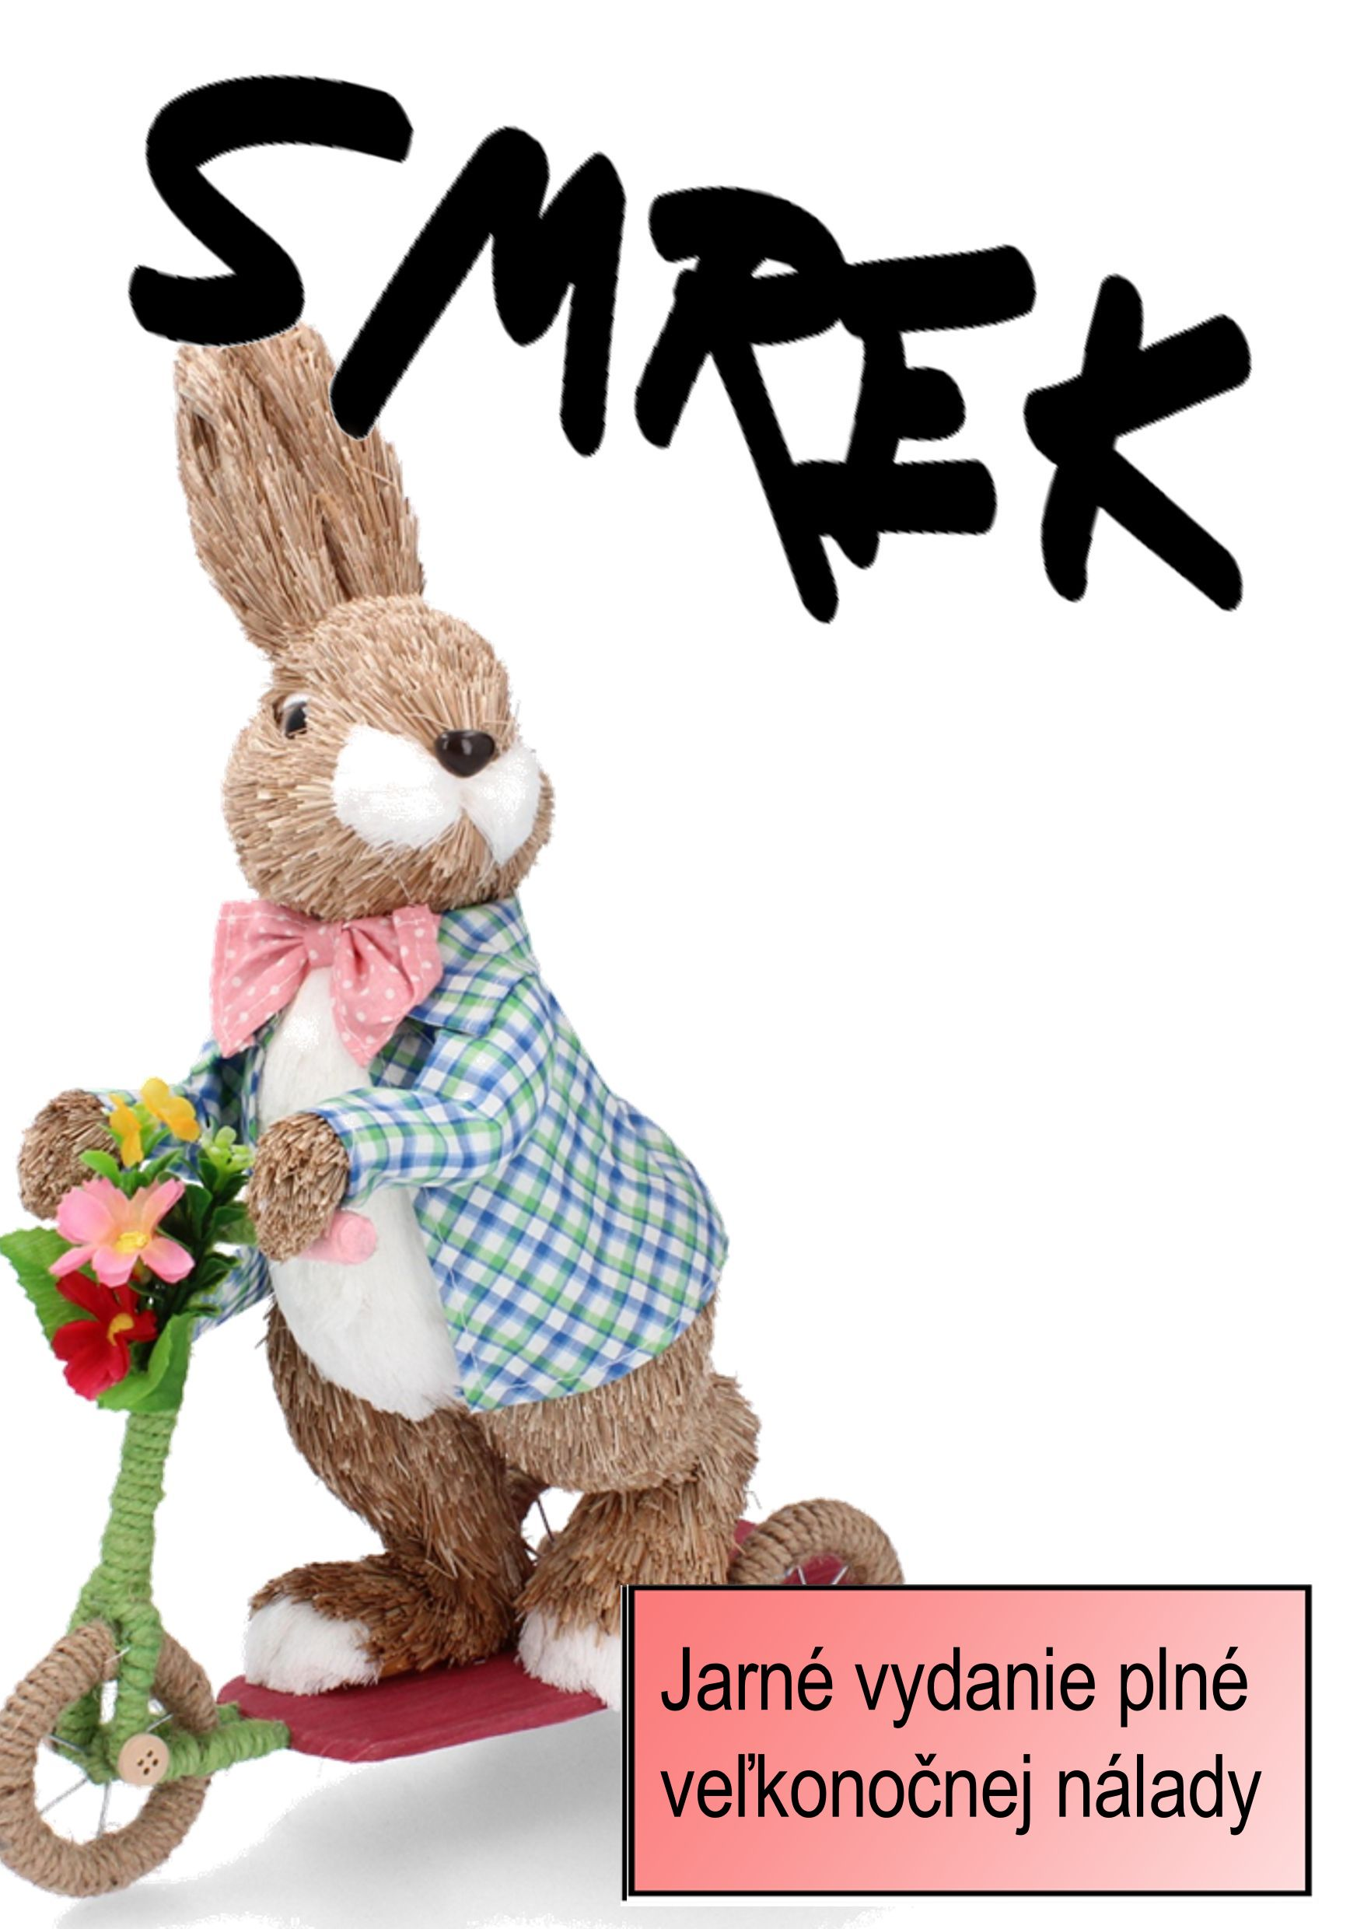

**Redakcia**

Samuel Hulič Peter Hovanec

 

Peter Klimo Dávid Pavúk 

**Tradície a zvyky**

My, Slováci, na svoje pestré tradície nedáme dopustiť. V zime oslavujeme vianočné sviatky takmer od polovice decembra a s prvým jarným dňom sa už naši chlapci nevedia dočkať príchodu Veľkej noci. V tento deň totiž navštevujú dievčatá, šibú ich korbáčmi a oblievajú. A keď povieme „oblievajú“, tak často myslíme aj s vedrami plnými vody.

**Kedy?**

Termín Veľkej noci nie je stály a každý rok sa mení. Veľkonočná nedeľa pripadá na prvú nedeľu po prvom jarnom splne mesiaca. V tento deň podľa svedectva apoštolov Ježiš Kristus vstal z mŕtvych. na Zelený štvrtok sa tradične konzumujú iba zelené jedlá (špenát, kel, žihľava), ktoré podporujú zdravie a vitalitu. Naši predkovia vyháňali na pašu dobytok a na dvere stajní cesnakom kreslili kríže, ktoré ho ochránia pred zlými duchmi. V tento deň by ste sa márne snažili zachytiť zvuk zvonov, tie na znak smútku zostávajú mĺkve. Deň totiž symbolizuje poslednú večeru s Ježišom Kristom. Na Veľký Piatok si kresťania pripomínajú umučenie a ukrižovanie Ježiša Krista. Naši predkovia sa zvykli pred východom Slnka kúpať po krk ponorení v potoku. Tento rituál mal zabezpečiť celoročné zdravie. Dievčatá verili, že vlasy po umytí v potoku budú rýchlejšie rásť a ich pleť bude očarujúca. Počas Bielej soboty sa pripravujú jedlá na hodovanie, pretože sa končí 40 dňový pôst. Veľkonočná nedeľa je dňom hojnosti, radosti, osláv a veselíc, ktoré pramenia z Kristovho zmŕtvychvstania. Veľkonočný pondelok je dňom zábavy, šibačky a oblievačky. Mladí muži navštevujú domy,

kde žijú dievčatá, šibú ich s čerstvo narezaným a ozdobeným korbáčom z vŕbových prútov a oblievajú ich.

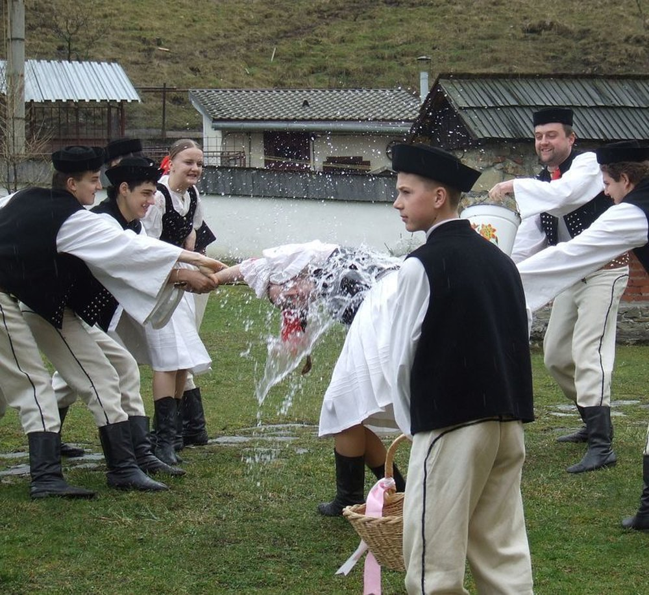

***Veľká noc vo svete:***

**USA:**

V Spojených štátoch amerických majú zaujímavú tradíciu na oslavu Veľkonočných prázdnin. Jednou z tradícií, ktorá je častá aj vo svete, je vyfarbovanie vajíčok. Najzaujímavejšia americká tradícia je udalosť „EasterEgg Roll“, ktorá sa uskutočňuje na trávniku pred Bielym domom. Americký prezident pozve deti a tie hľadajú ukryté čokoládové vajíčka na záhrade. Vajíčka schováva takzvaný Veľkonočný zajačik. Každý rok sa pripravujú rôzne ďalšie témy tejto udalosti a tá tohtoročná vraj bude zameraná na to, aby mali deti pohyb, a bude formou hier propagovať aktívny život. Hľadanie vajíčok má európsky pôvod a priniesli ju do Nového sveta noví osadníci z Európy. Samotná udalosť má dlhú tradíciu a v Bielom dome sa koná už od roku 1878.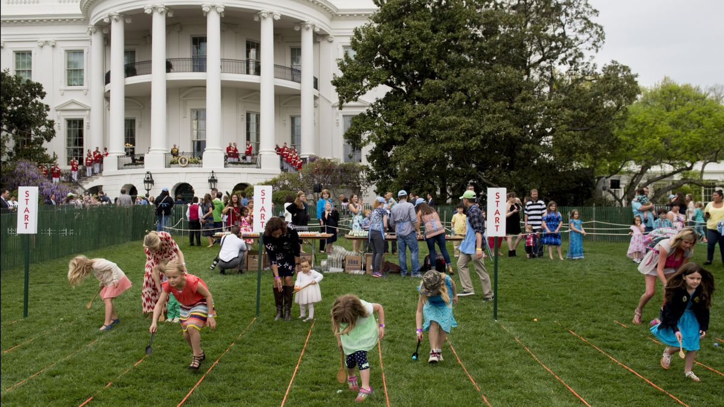

**Anglicko:**

Anglicko má množstvo rôznorodých zvykov, ktoré sa menia od jedného kraja k druhému. Napríklad sa často počas Veľkej noci tancuje ľudový tanec, ktorého názov je „Morris dancing“. Tanečníci sú sprevádzaný hudbou, majú krokovú choreografiu a na predkoleniach majú pripnuté zvončeky. Taktiež majú palice, ktoré predstavujú meče. Zvláštnou súčasťou choreografie je mávanie vreckovkou. V rámci kresťanskej línie veľkonočných sviatkov je významný Zelený štvrtok, keď sú ľudia požehnávaný posvätným olejom, a časté je aj symbolické umývanie nôh. V tento deň sa kráľovná Alžbeta II. podľa tradícií stretáva so staršími seniormi a dáva im almužnu, teda peniaze.

### Abingdon Traditional Morris Dancing Princess Royal - YouTubeNórsko:

### Nóri majú neobyčajnú tradíciu, ktorá sa volá „Paaskekrim“, čiže Veľkonočný zločin. Nie, nepáchajú sa vtedy vo veľkom vraždy či lúpeže. V tomto období väčšina ľudí v krajine číta detektívky alebo trilery a pozerá v televízii detektívne seriály alebo filmy. Tradícia vraj pochádza z roku 1923, kedy vydavateľ kníh podporoval predaj svojej novej kriminálnej detektívky na titulných stránkach novín. Reklama sa podobala na skutočné správy o vražde, takže mnohí ľudia nevedeli, že ide o reklamu. Časť rodín odchádza cez sviatky na dovolenku. Odchádzajú na Veľký piatok pred Veľkonočnou nedeľou a prichádzajú domov v utorok, čiže deň po Veľkonočnom pondelku. Trávia čas na lyžiarskej chate, v horách, kúsokod lyžiarskych svahov.

### Påskekrim: The Norwegian Obsession with Crime at Easter - Life in Norway

**Filipíny:**

Táto ázijská krajina si z kresťanskej oslavy Veľkej noci vybrala skutočne ojedinelú časť, Ukrižovanie Ježiša. Táto prax nie je podporovaná v rámci katolíckeho náboženstva a kostolov. Miestny dobrovoľníci sa totiž na Veľký piatok dávajú dobrovoľne pribiť na kríž, prípadne sa bičujú a inak trýznia, aby tak odčinili hriechy, ktoré vraj vykonali počas roka. Katolícka cirkev tvrdo odsudzuje tento zvláštny rituál oslavy, aj štát proti nemu protestuje. Avšak dobrovoľníkom sú bezplatne očistené rany a po aktoch ich ošetria.

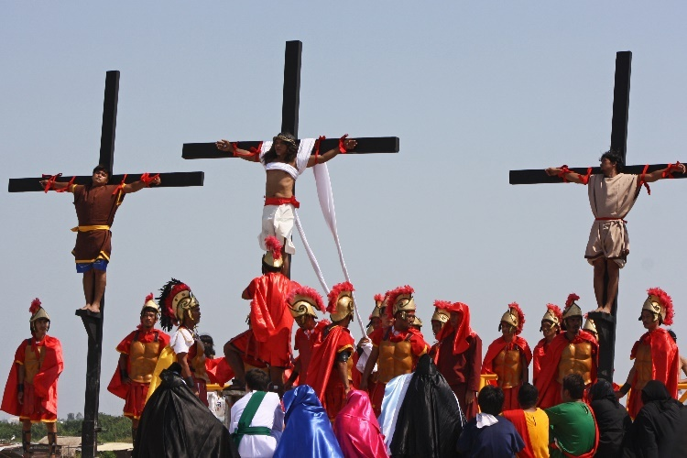

***Veľká noc v iných jazykoch***

angličtina *Easter*

nemčina *Ostern*

latinčina *Pascha* (alebo *FestaPaschalia*)

gréčtina *Πάσχα*(*Pascha*)

bulharčina *Пасха*(*Pascha*)

dánčina *Påske*

holandčina *Pasen*

esperanto *Pasko*

faerčina *páskir*

fínčina *Pääsiäinen*

francúzština *Pâques*

furlančina *Pasche*

indonézština *Paskah*

írčina *Cáisc*

taliančina *Pasqua*

dolná nemčina *Paisken*

nórčina *Påske*

portugalčina *Páscoa*

rumunčina *Paşti*

ruština *Пасха* (*Pascha*)

škótska galčina *Càisg*

španielčina *Pascua*

švédčina *Påsk*

waleština *Pasg*

**Tajnička**

1. Názov kresťanského sviatku v apríli
2. Najdôležitejšie veľkonočné jedlo
3. Symbolické zviera sviatku
4. Ako sa nazýva slovenský zvyk, pri ktorom si chodia chlapi po výslužku
5. Príloha z koreňovej zeleniny
6. Tradičný mäsový pokrm
7. S čím sa oblievajú ženy pri šibačke

**Hádanky**

Pekný je, no z čokolády, neviem si s ním veru rady. Nechce mrkvu, nechce jesť sám ho schrúmem ešte dnes. Čo je to? (čokoládový zajac)

Našiel som na brehu vŕbu, vypýtal si prútov hŕbu. Volám všetkých na pomoc, budem ich pliesť celú noc. Čo je to? (korbáč)

**Pranostiky na jar 2022**

|  |
| --- |
| Chladné podletie /apríl až máj/ nebýva dobrým znamením úrodného roku. |
| Na jar sud od vody a hrsť blata. |
|  |
| Na jar zamaž, na jeseň zapráš. |
| Jaro krásne, všetkým tvorom spasné. |
| Jaro priazeň, leto trýzeň. |
| Jar zvestuje Zvestovanie, ale zimu ešte nevyháňa. |
| Keď sa z jari na poli mokré miesta ukazujú, suché leto predpovedajú. |
| Mokrá jar a mokré leto pritiahnu za sebou obyčajne jasnú jeseň. |
| [Keď neskoro zaseješ, slabú úrodu zbereš.](https://www.zones.sk/kalendar-udalosti/pranostiky/25-ked-neskoro-zasejes-slabu-urodu-zberes/) |
| Keď na jar poletuje veľa pavučín, bude horúce leto. |
| [Ak je na jar mnoho komárov, možno očakávať zlú žatvu.](https://www.zones.sk/kalendar-udalosti/pranostiky/27-ak-je-na-jar-mnoho-komarov-mozno-ocakavat-zlu-zatvu/) |
|  |
|  |
|  |
|  |

**Veľkonočné pranostiky**

**Po daždivej veľkonočnej nedeli suché leto málo krmu nadelí.**

**Pekná a jasná Veľká noc zvestuje bohatú úrodu.**

**Veľká noc keď je mračivá a daždivá, potom suchý rok po nej zvyčajne býva.**

**Keď na Veľký piatok mrazu nieto, potom na pencle (hríby) bude bohaté leto.**

**Na Zelený štvrtok, keď je obloha bez mrakov, dobrý hospodár vie, že nastal čas výsadby zemiakov.**

**Recepty**

**Parížske rožky**

**Suroviny:**

* 4 ks bielok
* 300 g cukor kryštálový
* 300 g pomleté orechy vlašské

Plnka:

* 5 ks vajcia
* 180 g cukor kryštálový
* 3 PL kakao
* 500 g maslo

Poleva

* 300 g čokoláda na varenie
* 70 g Cera

**Postup:**

1. Bielky s kryštálovým cukrom šľaháme nad parou do hustej peny približne 10 minút. Odstavíme a necháme vychladiť.

2. Do ešte trochu teplých bielkov vmiešame zomleté orechy.

3. Cesto si dáme do vrecka bez špičky.

4. Na papier na pečenie nastriekame rožky. Rúru vyhrejeme na 200 stupňov, rožteky v nej pečieme 5 minút. Rúru vypneme, otvoríme vrátka a ešte 10 minút rožteky dosúšame.

5. Kým rožky chladnú, pripravíme plnku. Cele vajcia s cukrom šľaháme nad parou 15-20 minút. Necháme vychladiť.

6. Do vychladených vajec pridáme kakao a postupne maslo. Môžeme dať jednu Heru a jedno maslo. Kto nemá rád Heru dá dve másla. Dobre vyšľaháme.

7. Hotový krém nastriekame na rožteky. Dáme schladiť. 8. Pripravíme polevu: Čokoládu s Cerou roztopíme nad parou, dobre premiešame. Rožteky namáčame v poleve. Čokoláda by nemala byť príliš horúca, aby sa nám nezačala plnka topiť.

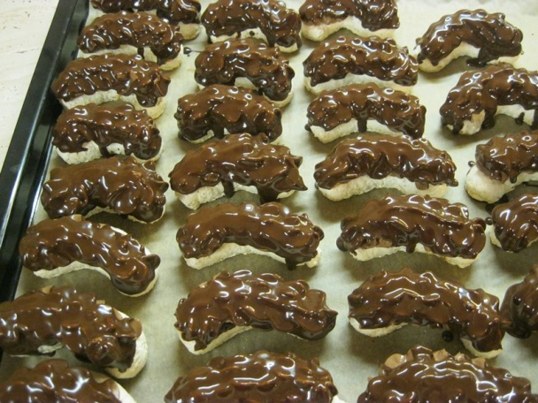

**Linecké koláčiky**

**Suroviny:**

* 250 g margarín
* 400 g múka hladká
* 2 ks žĺtky
* Prášok do pečiva
* Kôra citrónová
* 1 ks cukorvanilkový
* Štipka soľ
* 150 g cukor práškový

**Postup:**

1. Zo surovín vypracujeme cesto.

2. Cesto rozoženieme na hrúbku 2-3 mm a vykrajujeme tvary, ktoré ukladáme na plech. Pozor na to, aby sa počet tých s dierkami rovnal s počtom tých bez dierok.

3. Pečieme pri teplote 180 stupňov v teplovzdušnej rúre. Osobne pri prvej várke nastavím 10 min. a sledujem priebežne, kedy začnú kraje chytať ružovkastý nádych a vtedy vyberiem. Pri ďalšej várke už nastavím potrebný čas, tak, aby ostali koláčiky biele. Vtedy sú mäkké hneď a po natretí marmeládou sú úplne jemnulinké.

4. Napokon v ten deň, keď vychladnú alebo v iný, keď máme čas ich natierame džemom a obalíme ich v práškovom cukre.

